Консультация для родителей

«Подвижные игры народов мира»

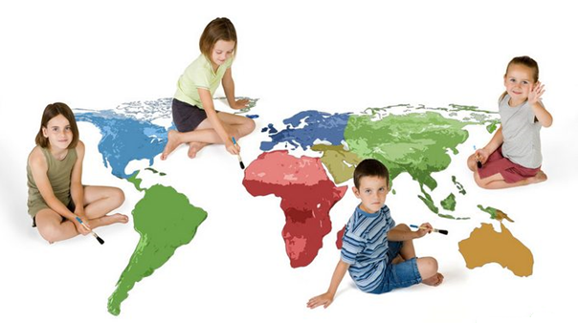

Детишки любой страны мира просто обожают играть в игры. Вне зависимости от национальности и вероисповедания, пожалуй, единственное, что связывает всех в мире детей это любовь к играм. Игры эти могут быть самыми разнообразными, ведь у каждой народности есть свои традиции, свое историческое наследие. Но ведь это очень хорошо, что все мы разные, что нам есть чем удивить друг друга. Давайте же посмотрим, в какие игры играют детишки из других стран и других континентов?

Россия
«Ручеек» 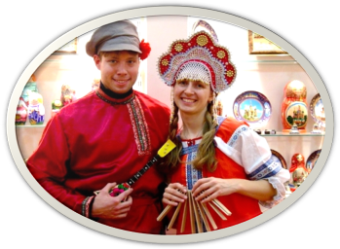
Играть могут неограниченное количество человек.
Ход игры:
Играющие встают друг за другом парами, обычно мальчик и девочка, берутся за руки и держат их высоко над головой. Из сцепленных рук получается длинный коридор. Игрок, которому пара не досталась, идет к истоку «ручейка» и, проходя под сцепленными руками, ищет себе пару. Взявшись за руки, новая пара пробирается в конец коридора, а тот, чью пару разбили, идет в начало «ручейка» и, проходя под сцепленными руками, уводит с собой того, кто ему симпатичен. Так «ручеек» движется долго, беспрерывно - чем больше участников, тем веселее игра.
«Чехарда»
Играть могут сколько угодно человек.
Ход игры:
Встаньте друг за другом с промежутками до пяти шагов.
Голову пригните и сами присядьте, опираясь на согнутую в колене ногу. Последний разгибается и по очереди перепрыгивает через каждого стоящего впереди, опираясь руками о его спину. Играющие, постепенно выпрямляются, увеличивая высоту прыжка. Каждый перепрыгнувший становится впереди. Кому прыжок не удастся, выбывает из игры.
Белоруссия
«Беляк» 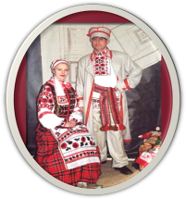
В этой игре могут участвовать 5 или более человек.
Ход игры:
Играть в «Беляка» можно только зимой. Для этого участникам надо скатать из снега крупный шар (диаметр - 1м) и встать вокруг него, держась при этом за руки. После каждый участник должен стараться за руки перетянуть кого-нибудь в середину круга, чтобы тот коснулся телом шара. Если прикосновение действительно было, участник выбывает из игры. Оставшиеся игроки, снова берутся за руки и продолжают игру. Выигрывает тот, кто заставит последнего соперника коснуться шара.
«Потяг»
Играют 10 и более человек.
Ход игры:
Участники игры делятся на две равные группы. Игроки каждой группы держатся друг за друга и образуют одну цепь при помощи согнутых в локтях рук. Впереди цепи становятся более сильные и ловкие участники – «заводные». Став друг против друга, «заводные» также берут друг друга за согнутые в локтях руки и тянут каждый в свою сторону, стараясь или разорвать цепь противника, или перетянуть её за намеченную линию. Правило:
Тянуть начинают точно по сигналу.

Украина
«Хромая уточка» 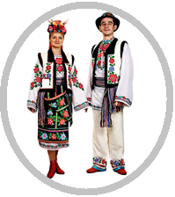

Играют 10 и более человек.
Ход игры:
Обозначают границы площадки. Выбирается «хромая уточка», остальные игроки размещаются произвольно на площадке, стоя на одной ноге, а согнутую в колене другую ногу придерживают сзади рукой.
После слов «Солнце разгорается, игра начинается» «уточка» прыгает на одной ноге, придерживая другую ногу рукой, стараясь осалить кого-нибудь из играющих. Осаленные помогают ей осалить других. Последний не осаленный игрок становится «хромой уточкой».
Правило:
Игрок, ставший на обе ноги или выпрыгнувший за пределы площадки, считается осаленным.
«Аисты»
Ребята изображают аистов. Каждый аист имеет своё гнездо (обруч). Водящий гнезда не имеет. По сигналу начинается игра. Все аисты встают на одну ногу, руки на пояс. Водящий выбирает себе любое гнездо и прыгает в него. Как только в этом гнезде окажутся два аиста, они оба выскакивают из гнезда и бегут, огибая флажки на небольшом расстоянии от обручей. Тот, кто вернётся первым, занимает гнездо, а кто опоздает – становится водящим.

Республика Марий Эл.

«Биляша.» 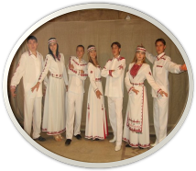

Ход игры:
Чертятся две параллельные линии на расстоянии 4 м одна от другой. Игроки делятся на две команды и становятся шеренгами лицом друг к другу за параллельными линиями. Вызвавшийся по собственному желанию игрок от одной из команд с криком «Биляша!» бежит к другой команде, каждый участник которой вытягивает вперед правую руку. Подбежавший игрок, схватив кого-нибудь за руку, старается перетянуть соперника через площадку за свою линию. Если он перетянет его, то делает своим «пленником», ставя позади себя. Если не перетянет, а сам окажется за чертой другой команды, то становится (как «пленник») за спиной своего победителя. Затем игрока высылает другая команда. Он тоже хватает за руку соперника, которого надеется перетянуть за свою линию. Особенно стремятся перетягивать того, у кого есть «пленник», чтобы в случае победы освободить его.
Так команды по очереди высылают своих игроков. Игра кончается тем, что одна команда постепенно перетягивает к себе всех соперников.
Во время игры команды подбадривают своих игроков, скандируя их имена.
Правила.
1) для перетягивания можно выбирать любого игрока противоположной команды! Никто не должен отдергивать вытянутую вперед руку.
2) Перетягивать можно лишь одной рукой, не помогая второй.
3) Освобожденный «пленник» возвращается на свое место в команде.

Узбекистан
«Канатоходцы» 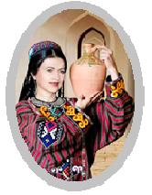

Играют 5 и более человек.
Ход игры:
На площадке ребята чертят прямую линию длиной 6-10 метров. Надо передвигаться по ней, как по канату. Разрешается держать руки в стороны. Проигрывают те ребята, которые сойдут с черты – «слетят с каната».
Правила:
1. Один из игроков следит за «канатоходцами».
2. Тот, кто сошёл с «каната», становится наблюдателем.

«Оксак – карга»
«Карга» в переводе с узбекского - «ворона», «оксак» - «хромая». Почему же ворона хромая? Потому что тот, кто эту ворону изображает, прыгает на одной ноге. А вторая нога согнута и подвязана, скажем, поясом или платком. (На какую ногу захромала ворона, не важно).
Затейте игру такую, какую хотите. Если вас всего двое, просто наперегонки попрыгайте. Если хотя бы трое (папа, мама и я) - могут у вас получиться вороньи пятнашки. Много народа собралось - устройте прыжковую эстафету, разбившись на две команды. При этом пояс или платок, которым подвязывают ногу, переходит от одной «вороны» к другой.

Дагестан
«Шапка канатоходца» 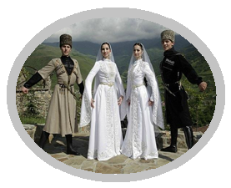
История этой игры восходит к древним обычаям горских народов, для которых одним из основных умений было умение удержать равновесие на крутых горных тропах.
Ход игры:
Первоначально в игру играли так: располагали два крупных камня высотой до 50 см на расстоянии 3—5 шагов друг от друга и сверху на них клали шест. Игрок должен был перенести шапки всех участников по очереди от одного камня к другому, ни разу не оступившись и не уронив ни одну шапку. Для игры можно использовать гимнастическую скамейку, по которой должны будут ходить дети в ходе игры. В этой игре дети могут просто потренироваться переносить в одной руке предметы (например, свои панамки), переходя из одного конца скамейки в другой и возвращаясь обратно.
Правила:
1. Игрок обязан быстро перенести все шапки, сложенные у основания скамейки, с одной стороны на другую.
2. Нельзя за один раз переносить больше одной шапки.
3. Свою шапку игрок переносит последней.
4. Если игрок устал, он может передохнуть, остановившись на одном краю скамейки, но он не должен спускаться на землю и даже касаться земли ногой.

Грузия
«Сахреоба» 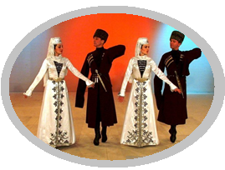
Это грузинская игра с прыжками, для которой потребуется несколько палок наподобие городошных бит (толщиной не более 5 см).
Ход игры:
Палки кладут на землю параллельно одна другой на расстоянии в полметра. Чем больше палок, тем труднее будет игра. Рядом с первой палкой и последней - по плоскому камню: здесь прыгуны могут отдыхать (недолго!).
Начинающий игру должен, прыгая на одной ноге, обойти змейкой все палки. На обратном пути надо перепрыгивать через палки, ставя ступни перпендикулярно им. И снова к камню - но теперь ступни ставятся параллельно палкам. Заканчиваешь игру, прыгая с палки на палку.
Если сбился, ошибся, сразу уступаешь место следующему прыгуну, а сам, дождавшись снова своей очереди, начинаешь все сначала.
Победителем будет тот, кто с меньшего числа попыток выполнит без ошибок все обговоренные задания.

Армения
«Статуя» 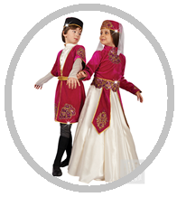
Играют 5-20 человек.
Ход игры:
Игроки делятся на ловцов и убегающих. На каждые 5 человек назначают одного ловца. По назначению руководителя ловцы выходят за пределы поля, а убегающие свободно располагаются на площадке. По сигналу ловцы преследуют остальных игроков, стремясь одного из них осалить. Осаленный должен тут же остановиться (замереть на месте), в том положении, в котором его осалили. Того, кто замер, может «освободить» любой игрок, коснувшись его. Игра заканчивается, когда будут осалены все игроки. После этого выбирают новых ловцов, и игра продолжается.
Правила:
1. Осаливать игрока можно, коснувшись ладонью любого места тела, кроме головы.
2. Убегающий, по инерции выбежавший за пределы поля, считается выбывшим из игры.

Азербайджан
«Вытащи платок» 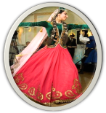
Играют 10 и более человек.
Ход игры:
Две команды выстраиваются друг против друга на некотором расстоянии. Между ними проводится черта. У каждого сзади за пояс заткнут носовой платок или косынка. По жребию одна из команд становится водящей. По команде судьи дети двигаются вперёд (водящие стоят на месте), переходят черту, и тут судья кричит: «Огонь!» Игроки бегут обратно, а противники (водящие) стремятся их догнать, чтобы вытащить из-за пояса платок.
Затем команды меняются ролями. Побеждает та команда, которая захватит большее число платков.
Таджикистан
«Сафед – чубак» 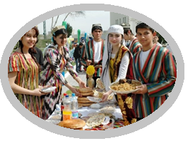

Ход игры: Две команды становятся в одну шеренгу вдоль черты через одного. Расстояние между игроками 1 метр. У каждого из игроков – палочка или кегля. Палочки двух команд отличаются по цвету. К началу игры соседи меняются палочками. По сигналу все должны забросить как можно дальше, по второму сигналу – побежать за ними. Причём, каждый должен подобрать свою палочку, (которую забросил сосед). Побеждает команда, все игроки которой раньше вернутся на место со своими палочками.
Киргизия
«Ордо» 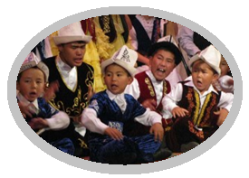
Ход игры: На ровной площадке рисуют круг, в центре его ставят бабку. Вокруг расставляют бабки поменьше, по 5 штук от игрока. Участники игры по очереди метают свои биты в бабки. Если игрок не промахнулся, он забирает сбитые бабки и может повторить удар, а тот игрок, чьи бабки сбиты, выставляет новое пополнение. В ордо можно играть командами, тогда право метать биту получает по очереди игрок той или иной команды. Выигрывает тот, кто за время игры наберет больше бабок.

Казахстан
«Мыршим» 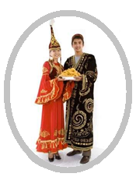
Ход игры: Дети становятся в общий круг. Водящий отходит в сторону и закрывает глаза. Одному из участников дают кусочек сыра или карамель. Когда водящий возвращается, все должны непрерывно произносить одно слово: «Мыршим», «Мыршим». Водящий старается угадать у кого во рту сыр. Для этого ему разрешается ходить по кругу и прислушиваться к каждому. Если он угадал, то присоединяется к играющим. Назначается новый водящий.

Туркмения
«Акса-таук» 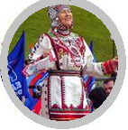
Количество игроков в данной игре неограниченно (от 10 человек).
Ход игры:
Участники должны разделиться на две равные по количеству команды, выбрать капитана. Затем команды встают на площадке длиной в 50 м друг напротив друга. Капитан должен направить одного человека в разведку. Разведчик в свою очередь должен дойти до линии соперников, быстро коснуться одного из них и бежать обратно. Если убегающий ушел от преследования, то он возвращается в свою команду. Если соперник успел до него дотронуться, разведчик становится пленником противоположной команды, и наоборот.
Игра подходит к концу, когда в одной из команд останется меньше половины участников.
Латвия.
«Балтени» 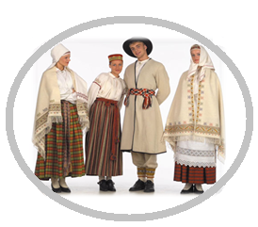
Количество участников этой игры - от 5 и более. Для игры потребуется хорошо обтесанная деревянная палка. Сначала необходимо выбрать ведущего. Затем все игроки должны лечь на траву лицом вниз, а ведущий - закинуть палку в кусты с тем расчетом, чтобы игроки нашли ее не сразу. По команде все лежащие вскакивают и бегут искать палку. Выигрывает тот, кто это сделает быстрее всех. Победитель становится ведущим.

Германия
«Пожарная команда» 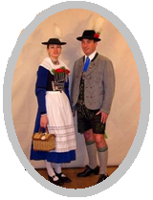
Играют 10 и более человек.
Инвентарь: Стулья по числу игроков устанавливаются по кругу, спинками внутрь.
Ход игры:
Играющие (пожарные) прохаживаются вокруг этих стульев под звуки музыки (удары бубна, барабана). Как только музыка замолкает, игроки должны положить на стул, около которого остановились, предмет одежды. Игра продолжается. Когда каждый участник снимет 3 предмета (они оказываются на разных стульях), звучит сигнал тревоги: «Пожар!». Игроки должны быстро отыскать свои вещи и надеть их. Кто быстрее всех оденется, становится победителем.
Италия
«Укради знамя» 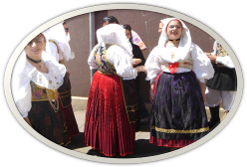
Две команды размещаются каждая у своей черты на некотором расстоянии друг от друга, посредине стоит ведущий. Он держит косынку и выкрикивает номера. Игроки, чьи номера он назвал, бегут к нему. Тот, кто выхватит у ведущего косынку и первым вернется на свое место, зарабатывает очко.
Канада
«Бег с платком»
В этой игре могут участвовать от 10 человек и более.
Ход игры:
Сначала среди играющих необходимо выбрать ведущего. После этого игроки встают в круг, а ведущий с платком оббегает его 2 раза, дотрагивается до чьей-нибудь спины, кладет платок за его спиной и продолжает бежать. Суть игры заключается в том, что игрок, до которого дотронулся ведущий, должен поднять платок, обогнать ведущего и вернуться на свое место. В этом случае он побеждает. Если игрок не успеет обогнать ведущего, он проигрывает и занимает его место.

Перу
«Калабаса!» 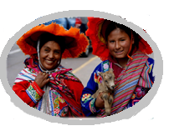
«Калабаса!» в переводе значит «по домам». Игроки чертят себе домики-круги, а водящий остается «бездомным». Все хором кричат «Калабаса!» (По домам!) и разбегаются по своим кругам. «Бездомный» обращается к одному из игроков: «Ты продаешь яйца?» Тот отвечает: «Я - нет, а он, может быть, продает» и указывает на товарища, к которому и направляется «бездомный». Тем временем игроки должны поменяться местами. Если водящий успевает занять чужой дом, то он становится его хозяином, а оставшийся вне круга водит.
Америка
«Прятки по-американски»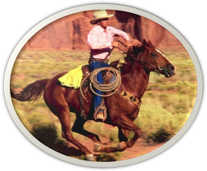
Прятки по-американски очень отличаются от нашей игры: один прячется, а все остальные ищут. Тот, кто его находит, должен спрятаться вместе с ним. Надо потихоньку пробраться в укромное местечко и сидеть тихо-тихо, чтобы не быть обнаруженным. Когда последний игрок понимает, что остался в одиночестве, то прячется сам. Все отправляются искать его, и игра начинается снова.
Польша
«Бирки» 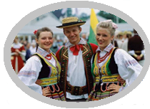
Количество участников в этой игре неограниченно (от 2 человек). Перед игрой необходимо заготовить 10 бирок - 8-саниметровых дощечек, выпиленных из древесины. Бирки образуют пары: император и императрица, король и королева, принц и принцесса, крестьянин и крестьянка (2 пары).
В процессе игры первый участник должен взять все бирки в руки, подкинуть их и стараться поймать их на ладони с выпрямленными пальцами. Пойманными считаются только совпавшие пары. За императорскую бирку дается 12 баллов, за королевскую - 7, за принца и принцессу 4, за крестьян - 1 балл. Побеждает тот, кто наберет максимальное количество баллов за определенное количество бросков.

Япония

«Аист и Лягушка»

В эту японскую игру могут играть 4 человека и более. Для этого необходимо нарисовать на асфальте большое озеро с бухтами, островами и мысами.
Три человека становятся «лягушками» и сидят в «воде», не имея права выбраться на «сушу». «Аист» должен ходить по берегу и пытаться поймать «лягушку». «Аист» имеет право прыгать с «острова» на «остров», но не может заходить в «воду». Последняя пойманная «лягушка» - становится «аистом».

Бразилия
«Больная кошка» 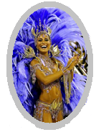
В данной игре могут принимать участие от 5 человек.
Из игроков выбирается один, который будет «здоровой кошкой» и задача которого - поймать и запятнать остальных участников. Запятнанные участники должны помогать «здоровой кошке», держась одной рукой за то место, до которого она дотронулась. Пятнать оставшихся участников «больные кошки» могут только свободной рукой. Оставшийся незапятнанным участник становится «здоровой кошкой» в следующем туре игры.

Таким образом, на самом деле, игр народов мира для детишек очень много и нет возможности описать каждую из них. Главное, что все они разные, но, тем не менее, вызывают у ребят одинаковое чувства восторга и веселья, от игрового процесса. Может быть и Вы, узнав правила новой игры народов мира, предложите своему ребенку поиграть в нее.
Использованные источники:
- Кенеман А. В. 'Детские подвижные игры народов СССР' - Москва: 'Просвещение', 1988 - с.239
- http://nsportal.ru/detskiy-sad/okruzhayushchiy-mir/2012/10/26/podvizhnye-igry-narodov-mira
- http://pedagogic.ru/books/item/f00/s00/z0000019/index.shtml
- http://azbuka-igr.ru/category/world_game
- http://www.maam.ru/detskijsad/poleznaja-zabava.html
- http://nsportal.ru/detskiy-sad/fizkultura/2013/11/19/podvizhnye-igry-narodov-mira

Подготовила консультацию воспитатель Смирнова А.Л.

